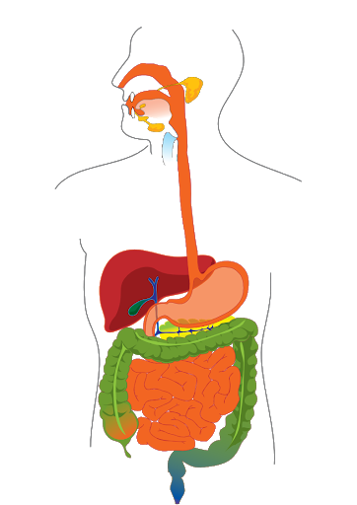***tráviaca sústava*** *- PL_1* meno: .................................................

***/označ správne, zvyšné zmaž/***

**análny otvor**

**tenké črevo**

**hltan**

**konečník**

**hrubé črevo**

**žalúdok**

**appendix**

**lačník**

**pažerák**

**slinné žľazy**

**bedrovník**

**ústna dutina**

**slinné žľazy**

**slepé črevo**

**pečeň**

**podžalúdková žľaza**

**jazyk**

**žlčník**

**dvanástnik**

***pepsín*** *sa vyrába v podžalúdkovej žľaze* ***ano/nie***

*trypsinogén sa aktivuje až v dvanástniku na* ***trypsín*** */trávi bielkoviny/* ***ano/nie***

*tretím enzýmom, ktorý trávi polypeptidy je:* ***.......................n***

*v slinných žľazách sa vyrába enzým:* ***..........n*** */trávi polysacharidy/*